單元名稱：《 快樂一夏 製作香包》
一、教學單元設計：
領域/科目 |  | 生活領域 |  |  | 設計者 | 廖淑如
跨領域 |  | 語文領域
實施年級 |  | 一年級 |  |  | 總節數 | 1
核  心  素  養 | 總綱核心素養 |  |  | 領綱/科目核心素養 | 呼應核心素養之教學重點
 | A2 系統 思考 與 解決 問題  B3藝術涵養與美感素養 |  |  | E-A2 具備探索 問題的思考能 力，並透過體驗 與實踐處理日常生活問題。  E-B3 具備藝術創作與欣賞的基本素養，促進多元感官的發展，培養生活環境中的美感體驗。 | - Ⅴ-1 能聽懂課堂中所學的字詞。
生活技能融入 |  |  |  | ■人際溝通能力 ■做決定 ■自我覺察  ■協商技巧 ■解決問題 ■目標設定  □拒絕技能 □批判思考 □自我監控  □同理心 □情緒調適  ■合作與團隊作業倡導能力 □抗壓能力
(領綱)學習目標 |  |  |  | 學習目標（列舉本單元的學習目標，兼顧認知、技能、情意等面向）  1.能自己動手縫製香包。
教具  設備 | 針線材料、不織布料、剪裁用具
教學活動內容及實施方式 |  |  |  |  |  | 時間 | 備 註
一、課前準備  1.香包設計圖  2.縫製工具  二、引起動機  小朋友有沒有自己使用過針線縫東西過呢?  縫東西需要什麼用具呢?  觀察針線構造。  提問討論：  (1)為什麼穿線呢?  (2)穿線的有效方法是什麼?  (3)無法順利穿線時，可以怎麼辦呢?  三、發展活動  1.示範穿針線技巧，讓孩子時做練習  2.剪裁自己所需布料  3.認識平針與回針縫法  4.練習使用平針縫製香包  四、綜合活動  1.引導學生歸納 (1)穿線技巧。 (2)縫線方法。  2.老師提醒學生 (1)起針和結束的線頭要打結。 (2) 平針縫法一上一下。 |  |  |  |  |  | 5分鐘  10分鐘  20分鐘  5分鐘
評 量 |  |  | - 透過多元評量：口語評量、實作評量、觀察評量等，隨時檢視  - 學生的學習狀況，進行課程檢核與調整。

二、教學照片與成果
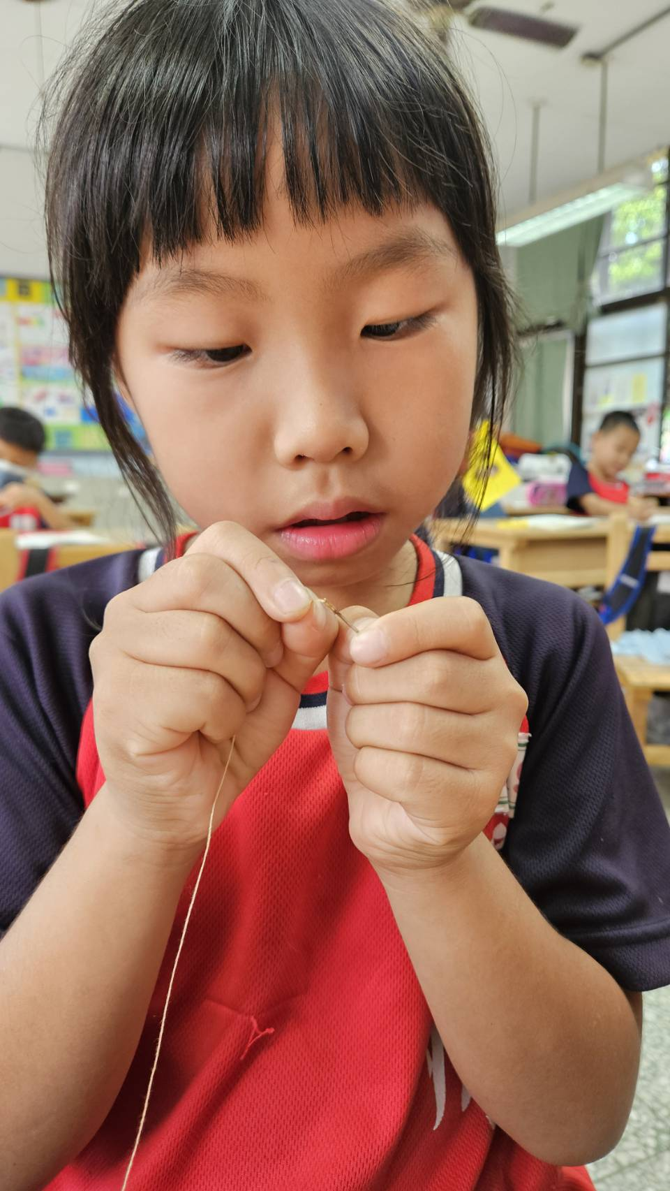 | 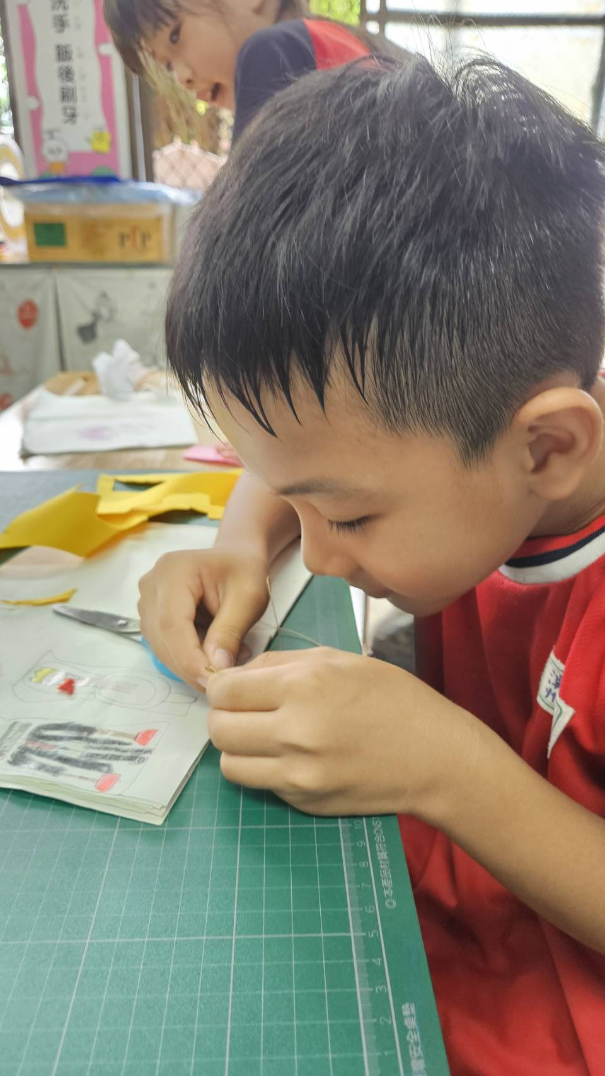
說明：練習穿針線 | 說明：練習穿針線
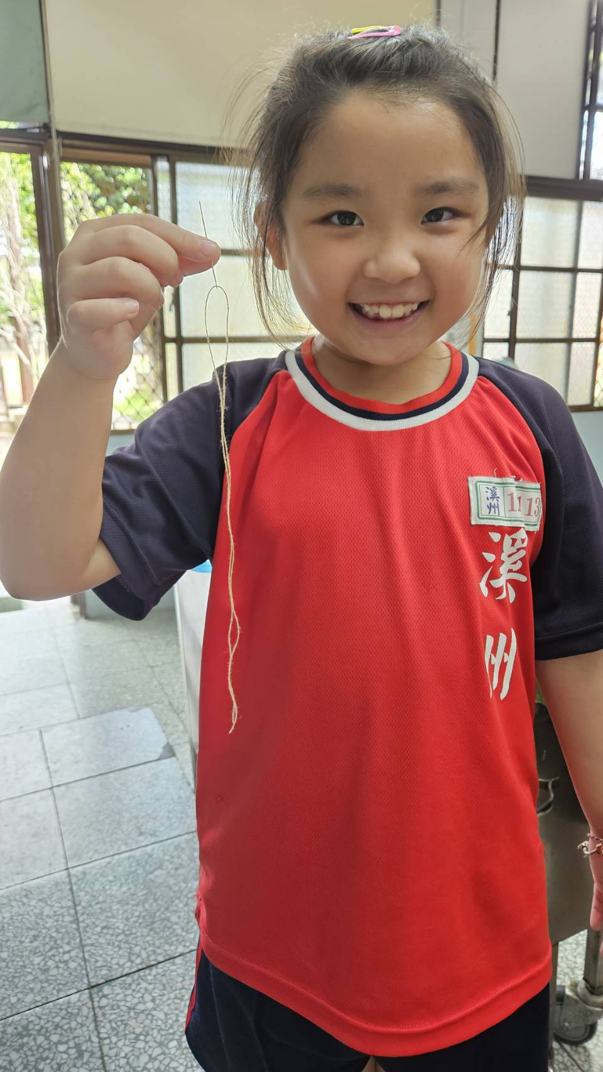 | 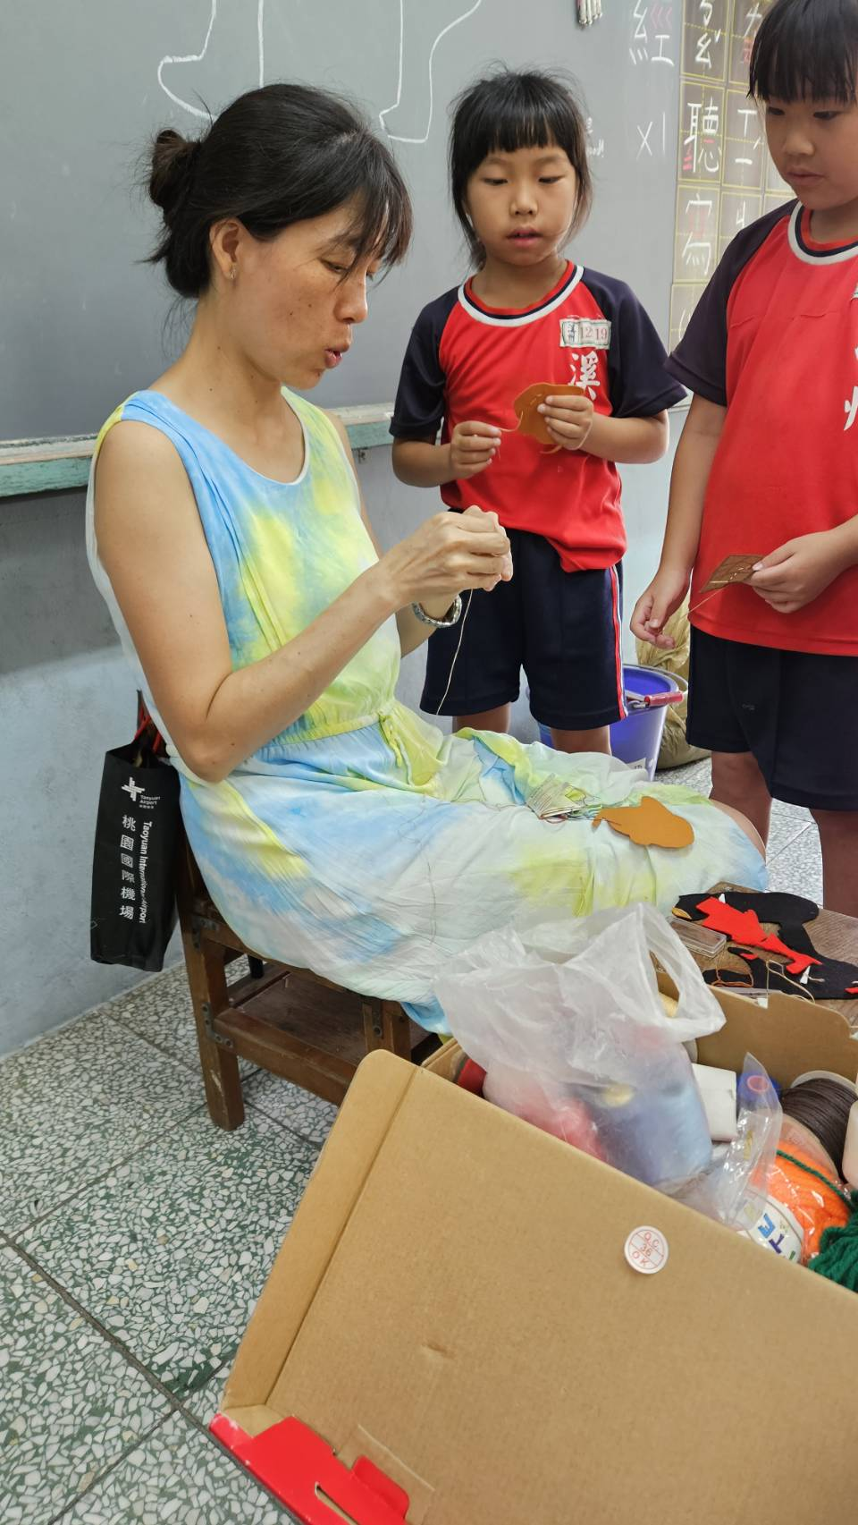
說明：穿線成功 | 說明：縫線指導
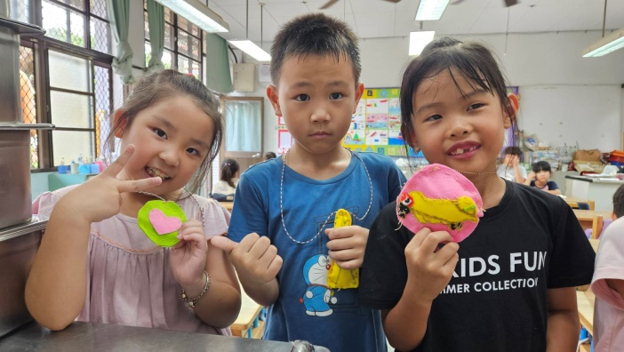 | 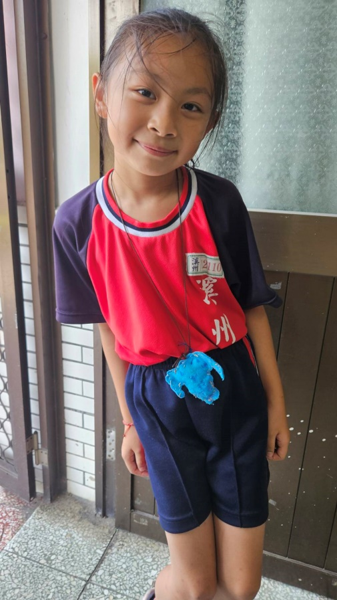
說明：完成作品 | 說明：隨身佩帶

